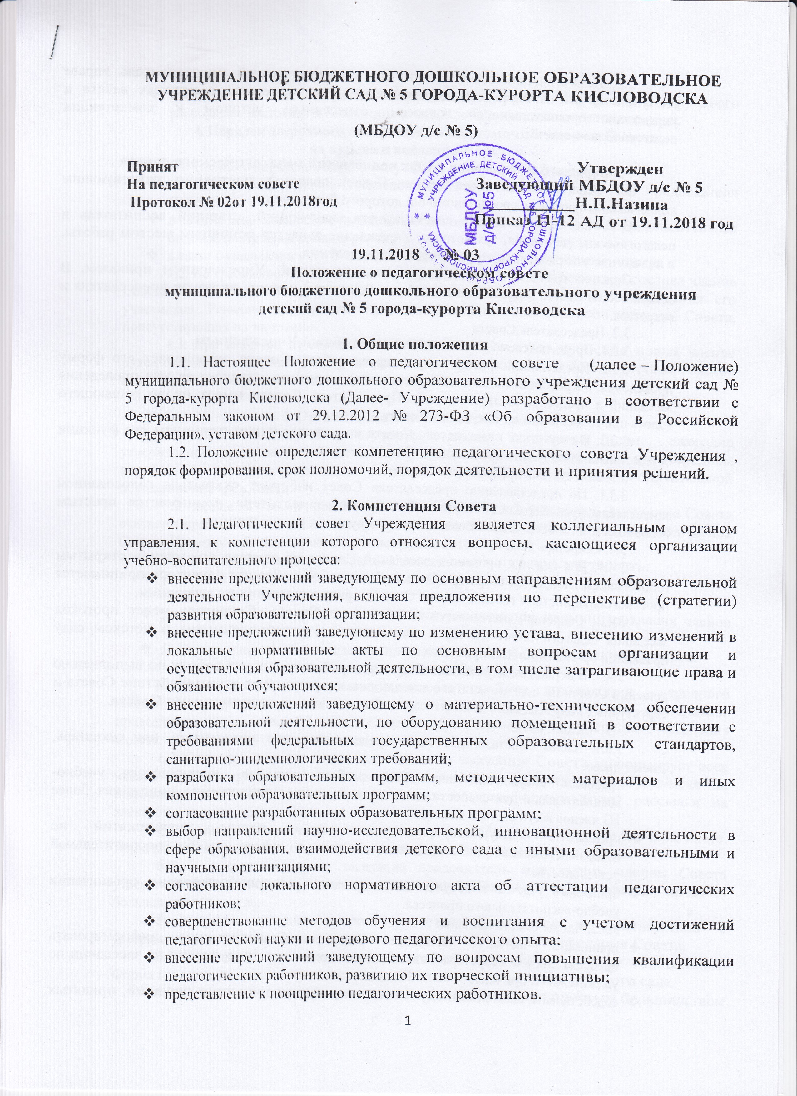

2.2. Педагогический совет и (или) его уполномоченный представитель вправе выступать от имени Учреждения и представлять его интересы в органах власти и управления, организациях по вопросам, отнесенным уставом к компетенции педагогического совета.

3. Порядок формирования и срок полномочий педагогического совета
3.1 Педагогический совет (далее – Совет) является постоянно действующим коллегиальным органом, срок полномочий которого бессрочен.
В состав педагогического совета входят заведующий, старший воспитатель и педагогические работники, для которых Учреждение является основным местом работы, и педагогические работники структурного подразделения.
Списочный состав Совета утверждает заведующий Учреждением приказом. В общий состав Совета может входить не более 9 (девяти) членов, включая председателя и секретаря.
3.2. Председатель Совета
3.2.1. Председателем Совета является заведующий Учреждением.
3.2.2. Председатель Совета координирует работу Совета, определяет его форму проведения, очередность (плановое, внеплановое) заседания, отвечает за ход проведения заседаний и председательствует на них. Председатель Совета имеет право решающего голоса при голосовании на заседаниях Совета.
3.2.3. В отсутствие председателя Совета по уважительным причинам его функции осуществляет заместитель председателя Совета.
3.3. Заместитель председателя Совета
3.3.1. По представлению председателя Совет избирает открытым голосованием заместителя председателя. Решение об избрании заместителя принимается простым большинством голосов членов Совета, присутствующих на заседании.
3.4. Секретарь Совета
3.4.1. Для ведения протокола заседаний Совета из состава его членов открытым голосованием избирается секретарь Совета. Решение об избрании секретаря принимается простым большинством голосов членов Совета, присутствующих на заседании.
3.4.2. Секретарь подчиняется председателю Совета. Секретарь ведет протокол заседания педагогического совета в соответствии с установленными в детском саду правилами организации делопроизводства.
3.4.3. В период между заседаниями секретарь контролирует работу по выполнению решений Совета по подготовке к его заседаниям, координирует взаимодействие Совета и структурных подразделений детского сада в соответствии с полномочиями Совета.
3.5. Члены Совета
3.5.1. Члены Совета, в том числе председатель, его заместитель или секретарь, имеют право:
- требовать обсуждения вне плана любого вопроса, касающегося учебно-воспитательной деятельности детского сада, если предложение поддержит более 1/3 членов всего состава Совета;
- предлагать заведующему детским садом планы мероприятий по совершенствованию работы детского сада в сфере учебно-воспитательной деятельности;
- принимать участие в обсуждении вопросов о совершенствовании организации учебно-воспитательного процесса.
3.5.2. Члены Совета обязаны:
- принимать участие в заседаниях Совета, заблаговременно информировать председателя или секретаря Совета о невозможности присутствия на заседании по уважительной причине;
- содействовать своевременному и качественному исполнению решений, принятых на заседаниях Совета;
- соблюдать положения устава Учреждения, Правил внутреннего трудового распорядка, настоящего Положения и иных локальных актов детского сада.
4. Порядок досрочного прекращения полномочий членов Совета,
их отзыва и введения в состав
4.1. Полномочия членов Совета могут быть прекращены досрочно:
- по собственному желанию согласно заявлению, поданному на имя председателя Совета;
- в связи с невозможностью выполнять обязанности члена Совета (продолжительная болезнь, длительная командировка);
- в связи с увольнением из Учреждения как с работы по основному месту.
4.2. По требованию председателя Совета или не менее 50 процентов состава членов Совета может осуществляться отзыв члена Совета путем тайного голосования его участников. Решение принимается простым большинством голосов членов Совета, присутствующих на заседании.
4.3. При выбытии из состава члена Совет осуществляет введение новых членов путем открытого голосования его участников квалифицированным большинством голосов не менее 2/3 голосов членов Совета, присутствующих на заседании.

5. Организация деятельности Совета
5.1. Деятельность Совета осуществляется на основании плана, ежегодно утверждаемого председателем Совета. Совет также может собираться во внеочередном порядке для решения неотложных вопросов осуществления учебно-воспитательной деятельности Учреждения.
5.2. Заседания Совета проводятся не реже 4 (четырех) раз в год. Заседание Совета считается правомочным, если на нем присутствовало более 2/3 списочного состава членов Совета. При отсутствии кворума заседание переносится.
5.3. Заседания проводятся открыто. На заседании могут присутствовать:
- работники Учреждения, не являющиеся членами Совета;
- представители учредителя;
- родители (законные представители) воспитанников при наличии согласия членов Совета.
- Лица, приглашенные на заседание, пользуются правом совещательного голоса.
6. Регламент работы Совета
6.1. Заседания Совета созывает председатель. Дату проведения очередного заседания назначает председатель Совета. При необходимости по инициативе председателя или не менее 1/3 членов Совета могут созываться внеочередные заседания Совета.
6.2. Секретарь не позднее, чем за неделю до заседания Совета информирует всех членов о дате, времени и повестке заседания путем размещения объявления на информационном стенде детского сада, звонка по телефону и (или) рассылки на электронную почту членов Совета.
6.3. Заседание Совета начинается с регистрации присутствующих в заочном листе. Явочный лист подписывает секретарь и прикладывает к протоколу заседания.
6.4. В начале очередного заседания председатель предлагает членам Совета утвердить проект повестки данного заседания. Повестка принимается простым большинством голосов.
Рассмотрение каждого вопроса повестки проводится в соответствии с утвержденным порядком. Порядок утверждается в начале каждого заседания Совета.
6.5. Решения Совета могут приниматься на открытом и заочном голосовании. Форма голосования определяется настоящим Положением и уставом детского сада.
6.5.1. Решения путем открытого голосования принимаются простым большинством голосов присутствующих на его заседании членов. Решения педагогического совета считаются принятыми, если за них проголосовало не менее 2/3 от общего числа голосов членов Совета плюс один голос.
Правом голоса на заседаниях Совета обладают только его члены. Каждый член Совета имеет при голосовании только один голос и голосует только лично. Передача права голоса одним участником педагогического совета другому запрещается. Председатель Совета обладает правом решающего голоса. Члены Совета выражают свое мнение по вопросу, поставленному на голосование, одним из вариантов ответа: «за», «против», «воздерживаюсь» поднятием руки.
Перед началом открытого голосования председатель сообщает о количестве предложений, которые ставятся на голосование, уточняет формулировки и последовательность, в которой они ставятся на голосование, напоминает, каким большинством голосов может быть принято решение. После объявления никто не вправе прервать голосование.
Подсчет голосов производится секретарем Совета. По окончании подсчета голосов председатель объявляет решение.
При отсутствии кворума, необходимого для проведения голосования, председатель переносит голосование на следующее заседание педагогического совета.
6.5.2. Предложения директору по вопросам, отнесенным к компетенции Совета настоящим Положением, а также решение вопросов по выбору направлений научно-исследовательской, инновационной деятельности, взаимодействия детского сада с иными образовательными и научными организациями, совершенствованию методов обучения и воспитания могут приниматься без проведения заседания (личного присутствия членов Совета) путем проведения заочного голосования (опросным путем).
Заочное голосование проводится путем обмена документами посредством электронной или иной связи, обеспечивающей аутентичность передаваемых и принимаемых сообщений и их документальное подтверждение.
Порядок проведения заочного голосования утверждается на заседании педагогического совета, он должен предусматривать:
- обязательность сообщения всем членам педагогического совета вопросов, вынесенных на заочное голосование;
- возможность ознакомления всех членов педагогического совета до начала голосования со всеми необходимыми информацией и материалами;
- возможность вносить предложения о включении в перечень вопросов, вынесенных на заочное голосование, дополнительных вопросов;
- обязательность сообщения всем членам педагогического совета до начала голосования измененной повестки дня;
- срок окончания процедуры голосования и подведения итогов голосования.
- Решение, принятое путем заочного голосования, оформляется протоколом с указанием следующих сведений:
- количество педагогических работников, которым были разосланы вопросы, требующие принятия решения;
- количество педагогических работников, принявших участие в заочном голосовании, отметка о соблюдении кворума;
- количество голосов «за», «против» и «воздержался» по каждому вопросу;
- решение педагогического совета по каждому вопросу, требующему решения.
К протоколу прикладываются вся информация и материалы, а также иные документы, касающиеся решения.
7. Документация Совета
7.1. Заседания Совета оформляются протоколом. Протокол заседания Совета составляется не позднее пяти рабочих дней после его завершения в двух экземплярах. Протокол составляется в соответствии с общими требованиями делопроизводства, установленными в детском саду, с указанием следующих сведений:
- номер, дата заседания, количество членов Совета, принявших участие в заседании, отметка о соблюдении кворума;
- повестка заседания и принятое решение по обсуждаемому вопросу повестки;
- решение Совета по каждому вопросу повестки заседания.
- Также в протоколе фиксируется ход обсуждения вопросов, выносимых на Совет, предложения и замечания членов, приглашенных лиц. Нумерация протоколов ведется от начала учебного года.
Протокол заседания Совета подписывает председатель и секретарь. В случае обнаружения ошибок, неточностей, недостоверного изложения фактов в протоколе заседания Совета участник (участники) Совета вправе требовать от председателя его изменения. В свою очередь председатель обязан принять меры по внесению в протокол соответствующих изменений и уточнений, а также сделать соответствующее сообщение на следующем заседании Совета, внеся данный вопрос в его повестку дня.
Оригиналы протоколов хранятся в архиве Учреждения.
7.2. Сведения о каждом протоколе заносятся в журнал регистрации протоколов Совета. Журнал регистрации протоколов Совета за каждый учебный год в печатном варианте нумеруется постранично, прошнуровывается, скрепляется подписью председателя и печатью после проведения последнего заседания в текущем учебном году. Протоколы Совета и журнал регистрации протоколов входят в номенклатуру дел Учреждения.

Педагогический совет детского сада является коллегиальным органом управления, к компетенции которого относятся вопросы, касающиеся организации образовательного процесса:
– внесение предложений заведующему по основным направлениям образовательной деятельности
детского сада, включая предложения по перспективе (стратегии) развития образовательной организации;
– внесение предложений заведующему по изменению устава, внесению изменений в локальные нормативные акты по основным вопросам организации и осуществления образовательной деятельности, в том числе затрагивающие права и обязанности обучающихся;
– внесение предложений заведующему о материально-техническом обеспечении образовательной деятельности, оборудованию помещений в соответствии с требованиями федеральных государственных образовательных стандартов, санитарно-эпидемиологических требований;
– разработка образовательных программ, методических материалов и иных компонентов образовательных программ;
– согласование разработанных образовательных программ;
– выбор направлений научно-исследовательской, инновационной деятельности в сфере образования, взаимодействия детского сада с иными образовательными и научными организациями;
– согласование локального нормативного акта об аттестации педагогических работников;
– совершенствование методов обучения и воспитания с учетом достижений педагогической науки и передового педагогического опыта;
– внесение предложений заведующему по вопросам повышения квалификации педагогических работников, развитию их творческой инициативы;
– представление к поощрению педагогических работников.
2. Педагогический совет и (или) его уполномоченный представитель вправе выступать от имени
детского сада и представлять его интересы в органах власти и управления, организациях по вопросам, отнесенным уставом к компетенции педагогического совета.
3. Педагогический совет является постоянно действующим коллегиальным органом.
В состав педагогического совета входят заведующий, заместители заведующего и педагогические работники, для которых школа является основным местом работы, включая руководителя обособленного подразделения, его заместителей и педагогических работников структурного подразделения.
4. Педагогический совет [0]в полном составе собирается не реже 4 раз в год.
Председателем педагогического совета является заведующий детским садом, секретарь совета назначается председателем из числа членов педагогического совета.
Председатель открывает и закрывает заседание педагогического совета, предоставляет слово его участникам, выносит на голосование вопросы повестки заседания, подписывает протокол заседания педагогического совета.
Секретарь ведет протокол заседания педагогического совета, а также передачу оформленных протоколов на хранение в соответствии с установленными в детском саду правилами организации делопроизводства.
5. Заседание педагогического совета правомочно, если на заседании присутствовало более 2/3 списочного состава членов совета.
Принятие решений по вопросам повестки дня и утверждения протокола заседания педагогического совета осуществляется путем открытого голосования его участников квалифицированным большинством голосов не менее 2/3 голосов членов совета, присутствующих на заседании.
6. Решения, принятые в ходе заседания педагогического совета, фиксируются в протоколе.
Передача права голоса одним участником педагогического совета другому запрещается.
Протокол заседания педагогического совета составляется не позднее 5 рабочих дней после его завершения в двух экземплярах, подписываемых его председателем и секретарем. Протокол составляется в соответствии с общими требованиями делопроизводства, установленными в детском саду, с указанием следующий сведений:
– количество педагогических работников, принявших участие в заседании, отметка о соблюдении кворума;
– количество голосов «за», «против» и «воздержался» по каждому вопросу повестки заседания;
– решение педагогического совета по каждому вопросу повестки заседания.
Протокол заседания педагогического совета подписывается председателем и секретарем. В случае обнаружения ошибок, неточностей, недостоверного изложения фактов в протоколе заседания педагогического совета участник (участники) совета вправе требовать от председателя его изменения. В свою очередь председатель обязан принять меры по внесению в протокол соответствующих изменений и уточнений, а также сделать соответствующее сообщение на следующем заседании педагогического совета,
внеся данный вопрос в его повестку дня.
Оригиналы протоколов хранятся в архиве детского сада.
7. Предложения заведующему по вопросам, отнесенным к компетенции педагогического совета настоящим уставом, а также решение вопросов по выбору направлений научно-исследовательской, инновационной деятельности, взаимодействия детского сада с иными образовательными и научными организациями, совершенствованию методов обучения и воспитания могут приниматься без проведения
заседания (личного присутствия членов педагогического совета) путем проведения заочного голосования (опросным путем).
Такое голосование проводится путем обмена документами посредством электронной или иной связи, обеспечивающей аутентичность передаваемых и принимаемых сообщений и их документальное подтверждение.
Порядок проведения заочного голосования утверждается на заседании педагогического совета, он должен предусматривать:
– обязательность сообщения всем членам педагогического совета вопросов, вынесенных на заочное голосование;
– возможность ознакомления всех членов педагогического совета до начала голосования со всеми необходимыми информацией и материалами;
– возможность вносить предложения о включении в перечень вопросов, вынесенных на заочное голосование, дополнительных вопросов;
– обязательность сообщения всем членам педагогического совета до начала голосования измененнойповестки дня;
– срок окончания процедуры голосования и подведения итогов голосования.
Решение, принятое путем заочного голосования, оформляется протоколом с указанием следующих сведений:
– количество педагогических работников, которым были разосланы вопросы, требующие принятия решения;
– количество педагогических работников, принявших участие в заочном голосовании, отметка о соблюдении кворума;
– количество голосов «за», «против» и «воздержался» по каждому вопросу;
– решение педагогического совета по каждому вопросу, требующему решения.
К протоколу прикладываются вся информация и материалы, а также иные документы, касающиеся решения.

